БҰЛТТЫ ЖӘНЕ МОБИЛЬДІ ТЕХНОЛОГИЯЛАР
Бұлтты есептеулер. Бұлттардың түрлері. Қызметтер.
Бұлтты есептеулер – бұл пайдаланушыларға қашықтықтағы тораптардан технологиялық ресурстарды жеткізудің тәсілі. Олар сақтау, серверлер, қызметтер және интернет арқылы қосымшалар сияқты есептеу қызметтерін ұсынады.
Бұлтты есептеулер инфрақұрылымды басқарусыз бизнес-қажеттілік болды. Бұлтты есептеулерді шынайы пайдаланатын Microsoft, Amazon, Google, Yahoo, VMWare және т.б. сияқты компаниялар көп. Бұл жаңа стартаптар мен компанияларға нарыққа оңай шығуға көмектеседі. Инфрақұрылымның құны әжептәуір азаяды, және бұлтты компаниялар есептеу қуаттылығын немесе сақтауға арналған кеңістікті (виртуалды кеңістікті) өз бизнесінің қажеттіліктеріне сәйкес жалға ала алады.
Бизнестің қажеттілігіне сәйкес жазылуға болатын әртүрлі төрт бұлтты модель болады:
- Жеке бұлт жүйелері мен қызметтерге ұйымның шегінде қолжетімді болуға мүмкіндік береді.
- Көпшілік бұлт жүйелер мен қызметтерге кең көпшілік үшін қолжетімді болуға мүмкіндік береді.
- Гибридті бұлт – бұл көпшілік және жеке бұлттың қоспасы.
- Қоғамдастық бұлты жүйелер мен қызметтерге ұйымдардың топтары үшін қолжетімді болуға мүмкіндік береді.

Бұлтты есептеулердің сәулетінде, есептеу ресурстары орталықтандырылған және масштабталатын болып табылады, сонымен қатар талап бойынша интернет-провайдер (ИП), бұлтты қызметтер жеткізушісі (БҚЖ) сияқты қызметтер ретінде ұсынылуы мүмкін. Бұл қызметтер интернетте веб-қызметтерді жасау үшін бұлтты платформаларды ұсынады.
Бұлтты есептеулер ыңғайлы пайдалануды және минималды күш салынып, жылдам дайындала алынатын және шығарыла алынатын сақтау орындары, серверлер сияқты, жалпы пулдың есептеу ресурстарына қолжетімділікті қамтамасыз етеді. Бұлтты серверлердің жеткізушілері қызметтердің үш типін ұсынады: Бағдарламалық жасақтама қызмет ретінде (БЖҚр), платформа қызмет ретінде (ПҚр), инфрақұрылым қызмет ретінде (ИҚр).
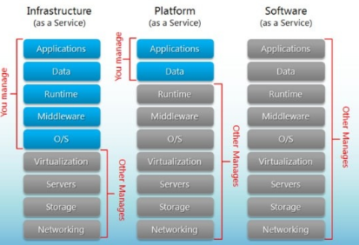

Infrastructure (as a Service) | Инфраструктура (в качестве услуги) | Инфрақұрылым (қызмет ретінде)
Platform (as a Service) | Платформа (в качестве услуги) | Платформа (қызмет ретінде)
Software (as a Service) | Программное обеспечение (в качестве услуги) | Бағдарламалық жасақтама (қызмет ретінде)
You manage | Вы управляете | Сіз басқарасыз
Other Manages | Другие управляют | Басқалар басқарады
Applications | Приложения | Қосымшалар
Data | Данные | Деректер
Runtime | Неисправность среды выполнения | Орындау ортасының жарамсыздығы
Middleware | Промежуточное программное обеспечение | Аралық бағдарламалық жасақтама
O/S | Операционная система | Операциялық жүйе
Virtualization | Виртуализация | Виртуалдылық
Servers | Серверы | Серверлер
Storage | Место хранения | Сақтау орны
Networking | Сеть | Желі

Бағдарламалық жасақтама қызмет ретінде (БЖҚр) бағдарламалық жасақтаманы таратуға арналған модель болып табылады, мұнда клиенттер интернет арқылы бағдарламалық жасақтамаға қолжетімділікті алады. БЖҚр-да, қызметтер жеткізушісі өзінің деректерді өңдеу орталығында қосымшаны орналастырады, ал клиент оған стандартты веб-браузер арқылы жүгінеді.
Мысалдар: БЖҚр: BigCommerce, Google Apps, Salesforce, Dropbox, MailChimp, ZenDesk, DocuSign, Slack, Hubspo.

Платформа қызмет ретінде (ПҚр) – бұл интернетке қосылу арқылы немесе біріктірілген шешім, шешімдер немесе қызметтер стегі түрінде жалға алынатын немесе жеткізілетін, есептеу платформасын сипаттайтын тұжырымдама.
ПҚр мысалдары: AWS Elastic Beanstalk, Heroku, Windows Azure (басты түрде ПҚр ретінде пайдаланылады), Force.com, OpenShift, Apache Stratos, Magento Commerce Cloud

Инфрақұрылым қызмет ретінде (ИҚр) – бұл корпоративтік операцияларды қолдау үшін аутсорсинг негізінде компьютерлік инфрақұрылымға қызмет көрсету моделі. Әдетте, ИҚр аппараттық жасақтаманы, сақтау орнын, серверлерді және деректерді өңдеу орталығының кеңістігін немесе желілік компоненттерді ұсынады, оған сонымен қатар бағдарламалық жасақтама кіруі мүмкін.
ИҚр мысалдары: AWS EC2, Rackspace, Google Compute Engine (GCE), Digital Ocean, Magento 1 Enterprise Edition*

Бұлтты есептеулер қағидаттары
Бұлтты есептеулер қағидаттары:
- Масштабталулық және талап бойынша қызметтер. Бұлтты есептеулер талап бойынша пайдаланушыларға ресурстар мен қызметтерді ұсынады. Ресурстар бірнеше деректерді өңдеу орталықтары бойынша масштабталады.
- Пайдаланушыға бағдарланған интерфейс. Бұлтты интерфейстер орналасқан орынға тәуелді емес және де веб-қызметтер және интернет-браузерлер сияқты, жақсы орналасқан интерфейстердің көмегімен қолжетімді болуы мүмкін.
- Қызмет көрсетудің кепілдікті сапасы. Бұлтты есептеулер жабдықтың/процессордың өнімділігі, өткізгіш қабілеттік және жадтың көлемі көзқарасынан пайдаланушылар үшін қызметтердің сапасына кепілдік бере алады.
- Автономды жүйе. Бұлтты есептеу жүйелері пайдаланушылар үшін ашық басқарылатын автономды жүйелер болып табылады. Алайда, бағдарламалық жасақтама және бұлттар ішіндегі деректер пайдаланушының қажеттіліктеріне байланысты автоматты түрде қайта бапталуы және қарапайым платформаға біріктірілуі мүмкін.
- Баға белгіленім. Бұлтты есептеулер қосымша инвестицияларды талап етпейді. Ешқандай күрделі шығындар талап етілмейді. Пайдаланушылар қызметтер мен қуаттылықтар үшін қажеттілігіне қарай төлейді.

Бұлтты есептеулердің сәулеті деген де?
Деректерді өңдеу орталығы.
Деректерді өңдеу орталықтары интернеттің негізі болып табылады және әлеуметтік желілерден бастап веб-іздеуге дейін немесе веб-хостингтен бастап жарнамаға дейін, әртүрлі қосымшаларға серверде ақпаратты жариялау үшін ресурстарды ұсынады. Деректерді өңдеу орталықтары кез келген ұйымның АТ-инфрақұрылымының сәттілігінде өмірлік маңызды рөл атқарады, өйткені олар компьютерлік жүйелерді және телекоммуникациялар немесе деректерді сақтау жүйелері сияқты, онымен байланысты компоненттерді сақтау үшін пайдаланылады. Деректерді өңдеу орталықтарының аппараттық жасақтамасы тиісті желілік ішкі жүйелері және ішкі сақтау жүйелері, электр қуатын бөлуге және баптауға арналған жабдықпен, сонымен қатар ауқымды салқындату жүйелері бар мыңдаған жеке есептеу тораптарынан тұрады.
Мұндай деректерді өңдеу орталықтары қазіргі таңда Google, Amazon, Yahoo және Microsoft сияқты компаниялармен ұсынылатын қызметтерді пайдаланады.
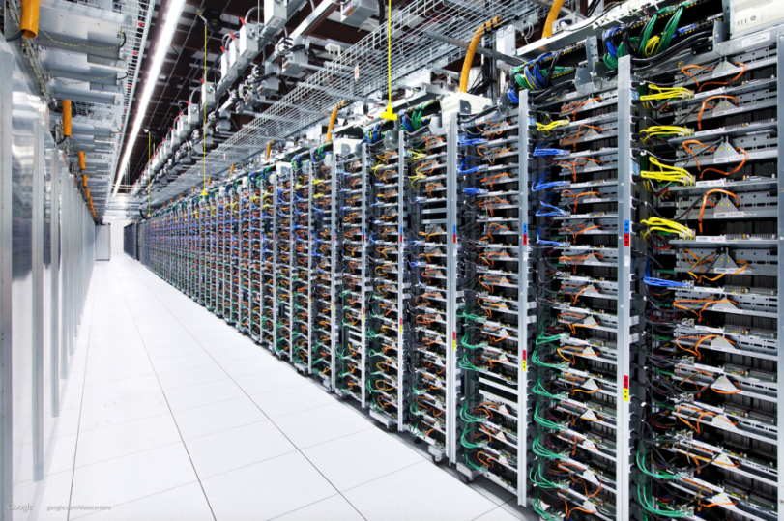
Шын мәнінде, әдеттегі деректер қызметі – бұл сізге интернет арқылы деректерге қолжетімділікті алуға мүмкіндік беретін, компанияның физикалық үй-жайларынан алыс жерде орналасқан деректерді өңдеу орталығының қашықтықтағы нұсқасы. Бұл барлық есептеу ресурстары (жабдық, бағдарламалық жасақтама, желі, сақтау орны) пайдаланушыларға қажеттілігіне қарай жылдам ұсынылатын кешенді шешім. Ол есептеулерді интернет арқылы қолжетімді етіп, газ бен электр қуаты сияқты басқа коммуналдық қызметтерге өте ұқсас етіп, ақпараттық технологияларды және коммерцияны қайта құруға уәде береді.

Виртуализация және Бұлтты есептеулер
Виртуализация – бұл бір сервердің ресурстарын бірнеше жеке виртуалды машиналарға (ВМ) бөлу идеясы. ВМ-ның ең ерте пайдалануы 1960 жылы ІВМ болды. Ол қымбат мэйнфреймдерге инвестицияларды тарту үшін арналған. Идея көп мәселелікті қосуда болды. Яғни, бір мезетте әртүрлі пайдаланушылар үшін бірнеше қосымшаларды немесе процестерді іске қосу. Виртуализация жоғарыланған пайдалануды, энергияны үнемдеуді, жылдам өрістетуді, қызмет көрсетудің жақсартылған мүмкіндіктерін, оқшаулауды және инкапсуляцияны қоса алғанда, есептеу жүйесі үшін елеулі артықшылықтарды қамтамасыз етуі мүмкін. Бұдан басқа, виртуализация қосымшалар жоспарлы қызмет көрсету немесе жоспарланбаған оқиғалар кезінде жұмыс жүктемесінің икемді басқаруын және жоғары қолжетімділікті қамтамасыз ете отырып, бос тұрмай, әлі жұмыс істегенше, оларға бір серверден басқасына көшуге мүмкіндік береді.
Виртуализация тәжірибелік сценарийлерде тиімді болатын көп себептер бар, мысалға:
- Серверлер мен қосымшалардың шоғырлануы: виртуализация кезінде біз бір серверде бір мезетте бірнеше қосымшаларды іске қоса аламыз, ал бұл ресурстардың ең тиімді пайдалануына әкеп соқтырады.
- Конфигурациялылық: виртуализация қосымшалардың бұдан да кең спектрі үшін ресурстардың динамикалық конфигурациясына және біріктіруіне мүмкіндік береді,
бұл аппараттық деңгейге немен қол жеткізілуі мүмкін – әртүрлі қосымшалар түрлі ресурстарды талап етеді (кейбіреулер көбірек жадты талап етеді, кейбіреулер көбірек есептеулерді талап етеді).
- Қосымшалардың жоғары қолжетімділігі. Бақылау нүктелері және ВМ миграциясы қызмет көрсетуде үзілістерсіз жоспарланбаған сөндірулерден кейін жылдам қалпына келтіруге мүмкіндік береді.
- Ден қоюдың жоғары жеделдігі: ресурстарды бөлуді, мониторингті және қызмет көрсетуді автоматтандыруға болады, ал жалпы ресурстарды кэштеуге және қайтадан пайдалануға болады.
Виртуалданған ресурстарға байланысты, виртуалдау процесін келесі типтерге бөлуге болады:
- ОЖ виртуализациясы
- Серверлер виртуализациясы
- Жад виртуализациясы
- Сақтау орнының виртуализациясы
- Желінің виртуализациясы
- Қосымшалардың виртуализациясы

Мобильді технология. Мобильді технологиялардың түрлері мен қызметтері
Мобильді технология – бұл ұялы байланыс үшін пайдаланылатын технология. Қазіргі таңда мобильді технология телефон қонырауы және хабарламалармен алмасу үшін пайдаланылатын, қарапайым құрылғыдан бастап GPS-навигация, Интернетте сайттарды, ойындарды, хабарламалармен лездік алмасу құралын қарау және т.б. үшін пайдаланылатын көп мәселелі құрылғыға дейін жақсарды. Компьютерлік технологиялардың болашағы сымсыз желілерде және мобильді технологияларда қалыптасады деген үрдіспен дауласады.
Мобильді байланыс мобильді технологияларда 1G бастап 5G дейін жылдам ауысу салдарынан соңғы бірнеше жылда ең танымал болды. Мобильді сымсыз буын әдетте жүйе сипатының, жылдамдықтың, технологияның, жиіліктің, деректер сыймдылығының, кідірістің және т.б. өзгеруіне жатады. Әрбір буынның өзінің стандарттары, түрлі мүмкіндіктері, жаңа әдістері және оны бұрынғыдан ерекшелейтін өзгешеліктері болады.
Бірінші буынның мобильді сымсыз желісі (1G) тек қана дауыстық шақырулар үшін пайдаланылатын аналог болды.
Екінші буын (2G) цифрлық технология болып табылады және мәтіндік хабарламалармен алмасуды қолдайды. 2.5G телефон қоңырауларын, дауыстық хабарламаларды, хабарламаларды жіберуді/алуды, GPRS / EDGE, MMS, Wi-Fi, навигация карталарын және т.б. қамтиды.
Үшінші буынның мобильді технологиясы (3G) деректер берілісінің бұдан да жоғары жылдамдығын қамтамасыз етті, өткізгіш қабілеттікті арттырып, мультимедиялық қолдауды қамтамасыз етті.
Төртінші буын (4G) мобильді технологияның дамуы болып табылатын және 3G шектеулерін жеңетін, сымсыз мобильді интернетті қолдау үшін тиянақталған интернет бар 3G-ды біріктіреді.

